实验 语法分析（递归下降分析法）
- 实验题目（4选1）
递归下降语法分析
- 实验目的
  - 熟练文法的语法分析方法
- 实验内容
  - 对于给定的如下文法，编写调试一个递归下降分析程序
  - 文法G’为：
_____S->aA______________________
_____S->d_______________________
_____A->bAS_____________________
_____A->ε______________________
- 实验分工和过程
- 实验分工：
林光胜：编写代码
胡瑾凡：设计程序结构
胡庭琪：调试程序
- 实验过程：
    - 根据文法绘制状态机以及语法树；
    - 设计程序结构
    - 编写代码
    - 调试程序
    - 根据反馈，修改程序
- 实验设计分析（包括代码分析）
- 程序结构分析图
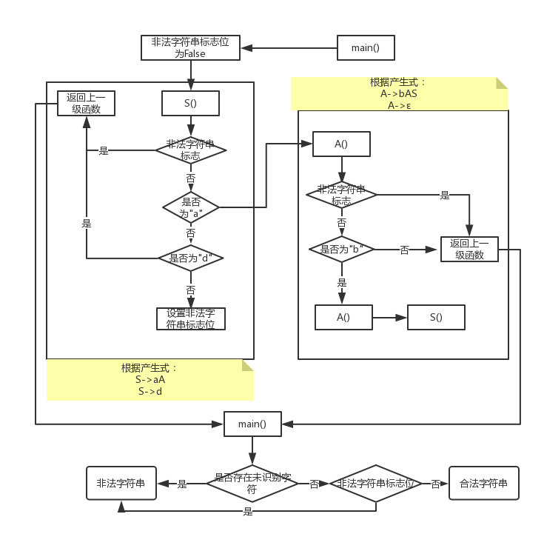
- 源代码分析
/* 主程序 */
int main() /*递归分析*/
{
/* 省略部分代码*/
while(m--)
{
flag = 1;
index = 0;
printf("\n");
printf("请输入字符串(长度<50）:");
gets(str); //读取用户输入的字符串
len=strlen(str); // 获取该字符串的长度
S(); // 开始递归分析
if(index+1 == len){ // 根据长度判断是否识别完全部字符
printf("\n%s为合法符号串!\n",str);
}
else{
printf("\n%s为非法符号串！\n",str);
}
strcpy(str,"");
index=0;
}
return 0;
}
/* S产生式函数 */
void S(){
if(flag){
if(str[index] == 'a'){
printf("S->aA\n"); // 若当前字符为‘a’使用产生式S->aA
index++; // index+1，指向下一个字符
A();
}
else if(str[index] == 'd'){ // 若当前字符为‘d’，使用产生式S->d
printf("S->d\n");
}
else{ // 若S的产生式无法分析当前的字符，则输入串不合法
flag = 0; // 将flag设置为0，则在回溯时，
// 产生式函数不执行任何操作
}
}
}
/* A产生式函数 */
void A(){
if(flag){
if(str[index]=='b'){ // 若当前字符为‘b’使用产生式A->bAS
printf("A->bAS\n");
index++; // index+1，指向下一个字符
A();
S();
}
else{ //使用产生式A->e(空)
printf("A->e\n");
}
}
}
- 实验调试结果
  - 调试环境
操作系统：Win10
编译环境：Dev C++
  - 运行步骤
- 执行exe文件
- 输入测试次数
- 开始测试，输入测试字符串
- 退出程序
  - 测试结果截图及说明
文法G[S];
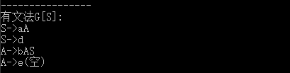
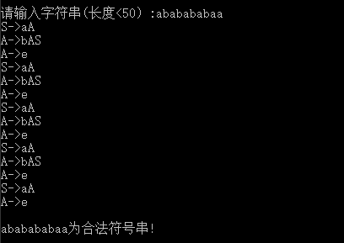
由截图可知推导过程，ababababaa为合法符号串；
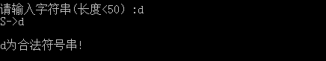
由截图可知推导过程，d为合法符号串；
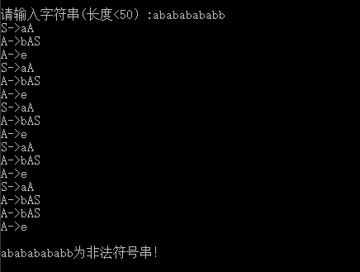
由截图可知推导过程，abababababb为非法符号串；
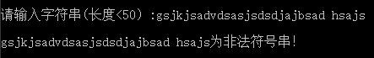
由截图可知推导过程，gsjkjsadvdsasjsdsdjajbsad hsajs为非法符号串；

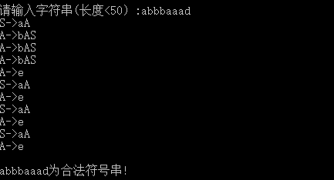
由截图可知推导过程，abbbaaad为合法符号串；
- 小组成员名单、分工及感想体会
组长：林光胜 | 分工：编写代码
感想：在这次实验中，我们编写程序实践了在课堂上学到的递归下降分析法。虽然整个程序不难，但是很多细节的地方我们一开始做的并不好，折腾了很久。我们一开始认为实现了算法就可以了，但经过老师提醒，我们意识到我们编写的程序不应该只是实现了算法，还需要从用户的角度看这个程序，提高程序的用户友好性。
组员：胡瑾凡 | 分工：设计程序结构
感想：通过本次实验，我们学习了递归向下的文法分析算法，并用C语言实现了该算法，同时选出书上的例子进行实验，通过分析书上例子所给出的文法，编写了一个针对该文法的分析程序，该程序能准确输出使用递归向下解析文法时所用的产生式，包含每一个步骤。经过多次实验与优化之后，使得我们的程序更加稳定和完善，也增进了小组间成员的合作。
组员：胡庭琪 | 分工：调试程序
感想：这一次的实验，我们小组比较幸运地抽中了递归下降，而递归下降的内容在书中讲得比较清楚，在清楚的了解了递归下降的整个过程后，我们就从书本的例题中随机选了一道题，分析其过程，并最终用Ｃ语言即时的展现出这到题目，题目不难，但我却很享受这个过程，小组一起分析讨论，发现问题ｂｕｇ，继续思考，继续解决，寻求最终的解决办法，经过小组成员的共同努力，终于完成并完善了这份递归下降的文法解析程序。

